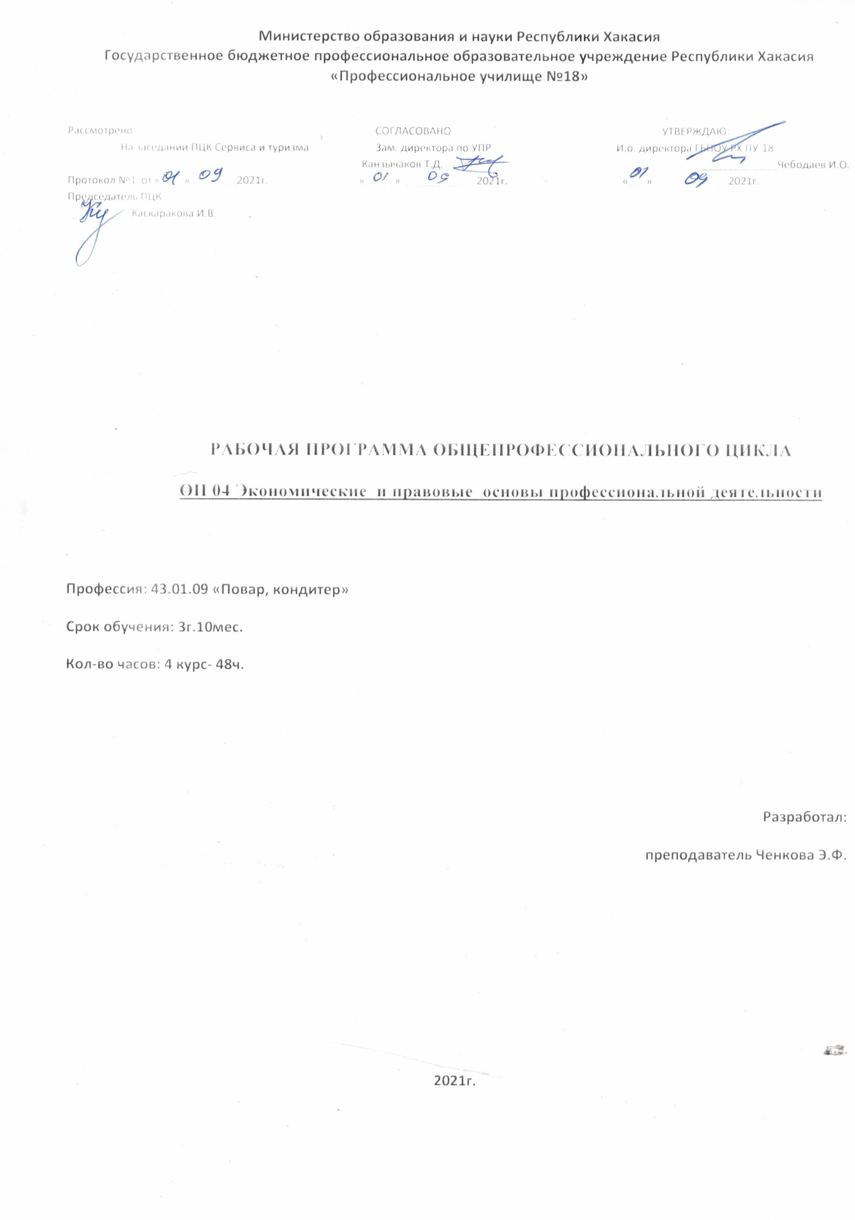

СОДЕРЖАНИЕ
1. | 1.ПАСПОРТ ПРОГРАММЫ УЧЕБНОЙ ДИСЦИПЛИНЫ  1.1.ЛИЧНОСТНЫЕ РЕЗУЛЬТАТЫ В ХОДЕ РЕАЛИЗАЦИИ УЧЕБНОЙ ДИСЦИПЛИНЫ
 | 2.СТРУКТУРА И СОДЕРЖАНИЕ УЧЕБНОЙ ДИСЦИПЛИНЫ
3. | 3.УСЛОВИЯ РЕАЛИЗАЦИИ УЧЕБНОЙ ДИСЦИПЛИНЫ
4. | 4.КОНТРОЛЬ И ОЦЕНКА РЕЗУЛЬТАТОВ ОСВОЕНИЯ
 | УЧЕБНОЙ ДИСЦИПЛИНЫ

  - ПАСПОРТ ПРОГРАММЫ ПРОФЕССИОНАЛЬНОГО МОДУЛЯ
- ОП.04. ЭКОНОМИЧЕСКИЕ И ПРАВОВЫЕ ОСНОВЫ ПРОФЕССИОНАЛЬНОЙ
ДЕЯТЕЛЬНОСТИ 1.1.Область применения программы
Рабочая программа дисциплины ОП.04. ЭКОНОМИЧЕСКИЕ И ПРАВОВЫЕ ОСНОВЫ ПРОФЕССИОНАЛЬНОЙ ДЕЯТЕЛЬНОСТИ является частью программы подготовки квалифицированных рабочих, служащих в соответствии с ФГОС СПО по профессии 43.01.09. Повар, кондитер.
Программа ОП.04. ЭКОНОМИЧЕСКИЕ И ПРАВОВЫЕ ОСНОВЫ ПРОФЕССИОНАЛЬНОЙ ДЕЯТЕЛЬНОСТИ разработана в соответствии Федеральным государственным образовательным стандартом среднего профессионального образования, утвержденного приказом Министерства образования и науки Российской Федерации от 9 .12.2016г № 1569 .
Рабочая программа учебной дисциплины может быть использована в дополнительной профессиональном образовании и профессиональной подготовке работников в области общественного питания.
Рабочая программа профессионального модуля может быть использована в дополни-тельной профессиональном образовании и профессиональной подготовки работников в области общественного питания.
1.2. Место дисциплины в структуре ППКРС: дисциплина входит в общепрофессиональный цикл.
1.3. Цели и задачи учебной дисциплины – требования к результатам освоения учеб-ной дисциплины:
Цель преподавания ОП.04. ЭКОНОМИЧЕСКИЕ И ПРАВОВЫЕ ОСНОВЫ ПРОФЕССИОНАЛЬНОЙ ДЕЯТЕЛЬНОСТИ:
1.3. Цель и планируемые результаты освоения дисциплины:
- ознакомление студентов с экономическими и правовыми основами производственной дея-тельности предприятий питания;
- подготовка студентов к применению экономических и правовых основ производственной деятельности предприятий питания в последующей практической деятельности в качестве по-вара (кондитера) или его помощника
Задачами изучения дисциплины являются:
• изучение организационно-правовых форм организаций и их особенностей в индустрии питания;
- изучение основных положений законодательства, регулирующего трудовые отношения в индустрии питания;
- изучение механизмов формирования заработной платы и форм оплаты труда сотрудников предприятий питания;
- изучение факторов, влияющих на ценовую политику в меню.
1.4результате освоения дисциплины ОП 04 «Экономические и правовые основы профессиональной деятельности» обучающийся должен уметь:
• ориентироваться в общих вопросах экономики производства пищевой продукции;
• применять экономические и правовые знания в конкретных производственных ситуациях;
• защищать свои трудовые права в рамках действующего законодательства
- результате освоения дисциплины обучающийся должен знать:
- принципы рыночной экономики;
- организационно-правовые формы организаций;
- основные положения законодательства, регулирующего трудовые отношения;
- механизмы формирования заработной платы;
- формы оплаты труда
В результате изучения дисциплины студент должен освоить следующие общие и профессиональные компетенции:
Освоение профессионального модуля направлено на развитие общих компетенций:
Код | Общие компетенции
ОК 01 | Выбирать способы решения задач профессиональной деятельности, приме-
 | нительно к различным контекстам.
ОК 02 | Осуществлять поиск, анализ и интерпретацию информации, необходимой
 | для выполнения задач профессиональной деятельности.
ОК 03 | Планировать и реализовывать собственное профессиональное и личностное
 | развитие.
ОК 04 | Работать в коллективе и команде, эффективно взаимодействовать с колле-
 | гами, руководством, клиентами.
ОК 05 | Осуществлять устную и письменную коммуникацию на государственном
 | языке с учетом особенностей социального и культурного контекста.
ОК 06 | Проявлять гражданско-патриотическую позицию, демонстрировать осоз-
 | нанное поведение на основе традиционных общечеловеческих ценностей.
ОК 07 | Содействовать сохранению окружающей среды, ресурсосбережению, эф-
 | фективно действовать в чрезвычайных ситуациях.
ОК 08 | Использовать средства физической культуры для сохранения и укрепления
 | здоровья в процессе профессиональной деятельности и поддержания необхо-
 | димого уровня физической подготовленности.
ОК 09 | Использовать информационные технологии в профессиональной деятельно-
 | сти.
ОК 10 | Пользоваться профессиональной документацией на государственном и ино-
 | странном языке.
ОК 11 | Планировать предпринимательскую деятельность в профессиональной сфе-
 | ре.
1.1ЛИЧНОСТНЫЕ РЕЗУЛЬТАТЫ В ХОДЕ РЕАЛИЗАЦИИ УЧЕБНОЙ ДИСЦИПЛИНЫ
Личностные результаты реализации программы воспитания, определенные отраслевыми требованиями к деловым качествам личности
ЛР.13Выполняющий профессиональные навыки в сфере сервиса домашнего и коммунального хозяйства/гостиничного дела.
ЛР.14 Проявляющий гражданско-патриотическую позицию, демонстрировать осознанное поведение на основе традиционных общечеловеческих ценностей, применять стандарты антикоррупционного поведения (в ред. Приказа Минпросвещения России от 17.12.2020 N 747)
ЛР.15 Планировать и реализовывать собственное профессиональное и личностное развитие.
ЛР.16 Работать в коллективе и команде, эффективно взаимодействовать с коллегами, руководством, клиентами.
ЛР.17 Осуществлять устную и письменную коммуникацию на государственном языке с учетом особенностей социального и культурного контекста.
ЛР.18 Использовать знания по финансовой грамотности, планировать предпринимательскую деятельность в профессиональной сфере.
ЛР.20 Использовать информационные технологии в профессиональной деятельности.
ЛР.22Активно применяющий полученные знания на практике
ЛР.23 Способный анализировать производственную ситуацию, быстро принимать решения
ЛР.27 Содействовать сохранению окружающей среды, ресурсосбережению, эффективно действовать в чрезвычайных ситуациях.
ЛР.29 Проявлять доброжелательность к окружающим, деликатность, чувство такта и готовность оказать услугу каждому кто в ней нуждается.
С целью овладения указанным видом профессиональной деятельности и соответст-вующими профессиональными компетенциями обучающийся в ходе освоения дисциплины должен:
иметь практический опыт
• применения экономических и правовых знаний в конкрет-ных производственных ситуациях*
уметь
- ориентироваться в общих вопросах экономики производства пищевой продукции;*
- защищать свои трудовые права в рамках действующего за-конодательства*
- проводить расчеты с потребителями с использованием раз-личных форм наличной и безналичной оплаты***
знать
  - принципы рыночной экономики;*
- организационно-правовые формы организаций;*
- основные положения законодательства, регулирующего тру-довые отношения;*
- механизмы формирования заработной платы;
- нормативно-правовые акты Российской Федерации, регули-рующие создание и деятельность организаций питания***
- правила и технологии расчетов с потребителями ***
- технологии наставничества и обучения на рабочих местах
- факторы, влияющие на ценовую политику в меню**
- принципы управления предприятием питания**
Пояснения:
- - требования ФГОС СПО,
- - требования WSI/ WSR,
- - требования профстандартов
Требования к результатам освоения дисциплины в части знаний, умений и практиче-ского опыта дополнены на основе:
- анализа требований профессиональных стандартов «Повар» и «Кондитер»;
- анализа требований требования компетенции WSR «Поварское дело» и «Конди-тер»;
- анализа актуального состояния и перспектив развития российского рынка труда.
- обсуждения с заинтересованными работодателями.
Учет требований профессиональных стандартов «Повар» и «Кондитер» позволит при существующем образовательном стандарте лучше учесть требования работодателей и, соответственно, подготовить выпускников к трудоустройству, что повысить их востре-бованность на рынке труда.
В результате учета требований WSR появляется возможность подготовить выпуск-ников профессиональных образовательных организаций к участию в конкурсах, прово-димых WS. Уровень подготовки в рамках системы СПО позволяет получить базовый уровень освоения компетенций WSR.

2.СТРУКТУРА И СОДЕРЖАНИЕ УЧЕБНОЙ ДИСЦИПЛИНЫ
  - Объем учебной дисциплины и виды учебной работы
Вид учебной работы |  | Объем часов
Максимальная учебная нагрузка (всего) |  | 48
Обязательные аудиторные учебные за- |  | 46
нятия (всего)
в том числе:
лабораторные занятия
практические занятия |  | 8
Итоговая аттестация в форме дифференцированного  зачета |  | 2

СТРУКТУРА И СОДЕРЖАНИЕ ДИСЦИПЛИНЫ
ОП.04. ЭКОНОМИЧЕСКИЕ И ПРАВОВЫЕ ОСНОВЫ ПРОФЕССИОНАЛЬНОЙ ДЕЯТЕЛЬНОСТИ

2.2. Тематический план и содержание учебной дисциплины

Наименование раз- |  | Содержание учебного материала, лабораторные работы и практические занятия, |  | Объем часов | Уровень освое- | Личностный рост
делов и тем |  |  | самостоятельная работа обучающихся, курсовая работа (проект) |  | ния
 |  |  | (если предусмотрены)
1 |  | 2 |  | 3 | 4
 |  |  | Раздел 1.
Экономические основы функционирования отрасли и предприятия
Тема 1.1. |  | Содержание учебного материала |  | 2
Введение |  | 1 | Место предмета в системе экономических знаний в условиях рыночных отношений, |  | 2
 |  |  | принципы рыночной экономики, отрасль в условиях рынка, основные направления
 |  |  | структурной перестройки.
Тема 1.2. |  | Содержание учебного материала |  | 2
Предприятие – |  | 1 | Понятие и классификация предприятий, принципы деятельности, организационно- |  | 2 | ЛР. 13-18, 20,22-23, 27,29
основное звено |  |  | правовые формы предприятий.
Тема 1.3. |  | Содержание учебного материала |  | 2
Ресурсы предпри- |  | 1 | Уставной капитал и имущество предприятия, основные фонды предприятия, учет |  | 2 | ЛР. 13-18, 20,22-23, 27,29
ятия |  |  | и оценка основных фондов, амортизация основных фондов, показатели использова-
 |  |  | ния основных производственных фондов.
 |  | Практические занятия |  | 2 | 2
 |  | 1.Решение задач по теме: Показатели использования основных производственных фон-
 |  | дов.
Тема 1.4.. |  | Содержание учебного материала |  | 2
Оборотные средства |  | 1 | Состав и структура оборотных средств, коэффициент оборачиваемости оборот-
 |  |  |  |  | 8
2
предприятия |  | ных средств |  |  | ЛР. 13-18, 20,22-23, 27,29
 | Практические занятия |  | 2
 | 1.Решение задач по теме: Расчет коэффициента оборачиваемости оборотных средств. |  |  | 2
Тема 1.5. | Содержание учебного материала |  | 2
Трудовые ресурсы | 1 | Понятие и структура трудовых ресурсов, расчет численности работников предпри- |  | 2 | ЛР. 13-18, 20,22-23, 27,29
предприятия |  | ятия, производительность труда.
 | Практические занятия |  | 2 | 2
 | 1.Решение задач по теме: Расчет численности работников.
Тема 1.6. | Содержание учебного материала |  | 2
Формы и системы | 1 | Форма и организация зарплаты на предприятии |  | 2 | ЛР. 13-18, 20,22-23, 27,29
оплаты труда
Тема 1.7. | Содержание учебного материала |  | 4
Себестоимость про- | 1 | Калькуляция: виды, группировка по статьям, себестоимость продукции: ее состав и |  | 2 | ЛР. 13-18, 20,22-23, 27,29
дукции |  | структура, налогообложение продукции общественного питания.
Тема 1.8. | Содержание учебного материала |  | 4
Издержки производ- | 1 | Сущность и классификация издержек производства, факторы влияющие на издерж- |  |  | ЛР. 13-18, 20,22-23, 27,29
ства и обращения |  | ки производства и обращения, товарооборачиваемость, статьи издержек по пред- |  | 2
 |  | приятию.
Тема 1.9. | Содержание учебного материала |  | 4
Прибыль и рента- | 1 | Прибыль ее сущность и формирование, виды, распределение и использование при- |  |  | ЛР. 13-18, 20,22-23, 27,29
бельность предпри- |  | были, рентабельность и методика ее определения. |  | 2
ятия
 |  | РАЗДЕЛ 2
 |  | Правовые основы производственной деятельности
Тема 2.1. | Содержание учебного материала |  | 4 |  | ЛР. 13-18, 20,22-23, 27,29
Управление | 1 | Понятие качества, службы контроля качества, закон РФ «о защите прав потребите- |  | 2
качеством |  | лей»

9
Тема 2.2. | Содержание учебного материала |  | 4
Правовое | 1 | Трудовое законодательство разных уровней, трудовой договор, материальная ответ- |  |  | ЛР. 13-18, 20,22-23, 27,29
регулирование |  | ственность сторон трудового договора, правовое регулирование договорных отно-
трудовых |  | шений.
отношений | Практические занятия |  | 2
 | 1.Изучение правил о порядке заключения трудовых договоров
Тема 2.3. | Содержание учебного материала |  | 4
Защита трудовых | 1 | Способы защиты трудовых прав работника, государственный надзор и контроль за |  |  | ЛР. 13-18, 20,22-23, 27,29
прав работников |  | соблюдением трудового законодательства, защита трудовых прав работников про-
 |  | фессиональными союзами, трудовые споры.
Тема 2.4. | Содержание учебного материала |  | 2
Административные | 1 | Законодательство об административных правонарушениях, административные на-
правонарушения и |  | казания |  |  | ЛР. 13-18, 20,22-23, 27,29
административная
ответственность
 | Дифференцированный зачет: |  | 2
 |  | Всего: | 48

3.УСЛОВИЯ РЕАЛИЗАЦИИ ПРОФЕССИОНАЛЬНОГО МОДУЛЯ
- Операционная система Windows XP
- Комплект прикладных программ, входящих в пакет MSOffice
- Материально-техническое обеспечение

Реализация программы учебной дисциплины ОП.04. «Экономические и правовые основы производственной деятельности» требует наличия учебного кабинета, не требует наличия мастерских и лаборатории.

Оборудование учебного кабинета «Социально – экономических дисциплин» по дис-циплине «Экономические и правовые основы производственной деятельности»:

  - Кабинет соответствует санитарно-гигиенические требованиям
  - Кабинет истории имеет комплект специализированной мебели для:
    - организации рабочего места учителя;
    - организации рабочих мест обучающихся;
    - рационального размещения и хранения средств обучения;
    - организации использования аппаратуры.

- В кабинете имеется интерактивная доска, персональный компьютер, проектор, ко-

лонки

- Программное обеспечение для интерактивной доски

- Программное обеспечение для персонального компьютера:

3.2. Информационное обеспечение обучения Перечень используемых учебных изданий, Интернет-ресурсов, дополнительной литературы
Основные источники:

1. Борохов, В.Б.
«Основы рыночной экономики и предпринимательства» учебно-методическое посо-бие в 2 частях, Москва, ИРПО, 2016, гриф: Мин. Обр. науки РФ
2. Бузов, Б.А.
«Контроль и управление качеством продукции», М.:МГУДТ,2016,гриф: Мин. Обр. науки РФ

3. Воробьев, Е.М.
«Экономическая теория: курс лекций», 2-е изд., испр. и доп. – М.: Эксмо, 2015, гриф: Мин. Обр. науки РФ

4.КОНТРОЛЬ И ОЦЕНКА РЕЗУЛЬТАТОВ ОСВОЕНИЯ УЧЕБНОЙ
ДИСЦИПЛИНЫ
ОП.04. ЭКОНОМИЧЕСКИЕ И ПРАВОВЫЕ ОСНОВЫ ПРОФЕССИОНАЛЬНОЙ
ДЕЯТЕЛЬНОСТИ
Контроль и оценка результатов освоения дисциплины осуществляется в процессе выпол-нения практических занятий, проведения тестирования, а также выполнения обучающи-мися индивидуальных занятий.
 | Результаты | Формы и методы контроля и
 | (освоенные умения, усвоенные знания) | оценки результатов обучения
 | 1 | 2
Усвоенные знания:
- | - принципы рыночной экономики; | Текущий контроль (тестирова-
- | организационно-правовые формы организаций; | ние, устный и письменный оп-
- | основные положения законодательства, регулирую- | рос, доклад, сообщение, отчет).
 |  | Экспертная оценка по критери-
 | щего трудовые отношения;
 |  | ям
- механизмы формирования заработной платы;
- | формы оплаты труда;
- | Социально-экономические функции и роль отрасли | Текущий контроль (доклад, со-
общественного питания в хозяйстве страны, раскрытие |  | общение, отчет).
проблемы нормального функционирования предприятия |  | Экспертная оценка по критери-
в условиях рыночной экономики. |  | ям
- Действующие законодательную и нормативную базу |  | Текущий контроль (тестирова-
 | профессиональной деятельности, субъекты предпри- | ние, устный и письменный оп-
 | нимательской деятельности, виды объектов граждан- | рос, доклад, сообщение, отчет).
 | ских прав, организационно-правовые формы юриди- | Экспертная оценка по критери-
 | ческих лиц, виды договоров в хозяйственной дея- | ям
 | тельности и порядок их составления, Федеральные
 | законы в области защиты прав потребителей.
Освоенные умения:
- ориентироваться в общих вопросах экономики произ- |  | Текущий контроль (устный и
 | водства пищевой продукции; | письменный опрос, тестирова-
- применять экономические и правовые знания в кон- |  | ние, доклад).
 |  | Экспертная оценка по критери-
 | кретных производственных ситуациях;
 |  | ям.
- защищать свои трудовые права в рамках действую-
 | щего законодательства;
- разбираться в принципах деятельности предприятия, |  | Текущий контроль (устный и
 | в индивидуальном предпринимательстве, в исполь- | письменный опрос, доклад).
 | зовании основных фондов предприятия, показателях | Экспертная оценка по критери-
 | использования оборотных средств, нормирования | ям.
 | сырья, сущности и принципах организации труда, его
 | оплаты, назначении, содержании и характеристике
 | бизнес-плана предприятия, формирование плана
 | производства и реализации продукции.
- понятие и содержание издержек производства и себе- |  | Текущий контроль (устный и
 | стоимости продукции, основных видов налогов, сущ- | письменный опрос).
 | ности и распределении прибыли, механизме регули- | Экспертная оценка по критери-
 | ровании цен, системе управления качеством продук- | ям.
 | ции, методом защиты интересов им прав потребите- | .
 | лей
- | Использовать нормативно-правовые документы, рег- | Текущий контроль (тестирова-
 |  | 13

ламентирующие профессиональную деятельность | ние, устный и письменный оп-
специалиста. | рос, доклад, сообщение, отчет).
 | Экспертная оценка по критери-
 | ям

